10月班队研讨活动教研报

【现场回放】
精致活动促进学生内涵提升 扎实常规落实学生习惯养成 ——记我校第一次班队研讨活动及第二次班主任工作会议

金桂飘香，落木萧萧，秋日午后温暖的阳光投射进富有诗意的新桥实验小学校园内。
2013年10月15日日，新小的录播室内暖意融融。依次在此举行了新学期第一次班队研讨活动以及本学期第二次班主任工作会议。
张帅老师的班队课首先拉开了帷幕。学生跟随者张帅老师的脚步，以“印象花博”为主题，开展花博之旅的汇报活动。张老师所选择的四个内容都是学生感兴趣的：印象内蒙古馆、印象自然馆、出游文明礼仪以及印象科技馆。结合三年级的智慧学习这一主题，张老师着重培养学生自主学习、智慧生活的能力。班队课中，学生能热情参与活动，实现了班队活动与班级文化的和谐统一。
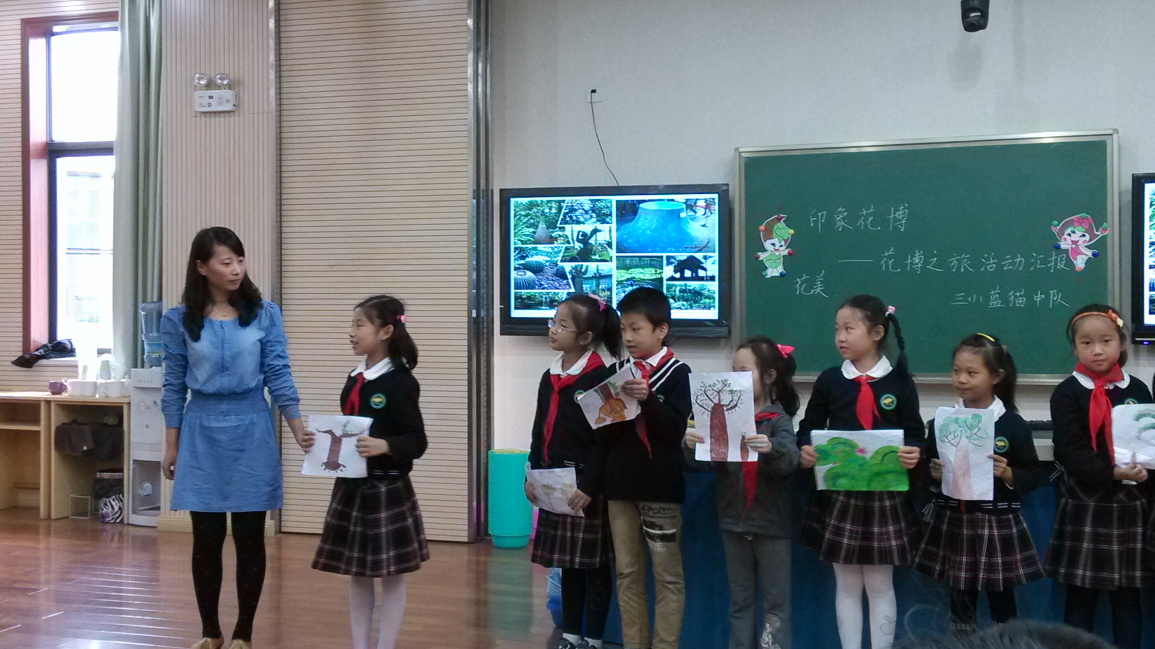
第二节班队研讨课更是别具一格。赵桂芳老师作为毕业班的班主任，在较短的时间内呈现了一场以“校园吉祥物设计”为主题的班队活动，可谓是相当不易。整个活动既有学生评委的亮牌打分，又有评委老师的亮牌点评，可谓是相得益彰；学生兴趣浓厚，高度参与，整个班级在小学阶段所开展的常规建设、小队建设、班级文化建设等在本堂班队课中体现得淋漓尽致。
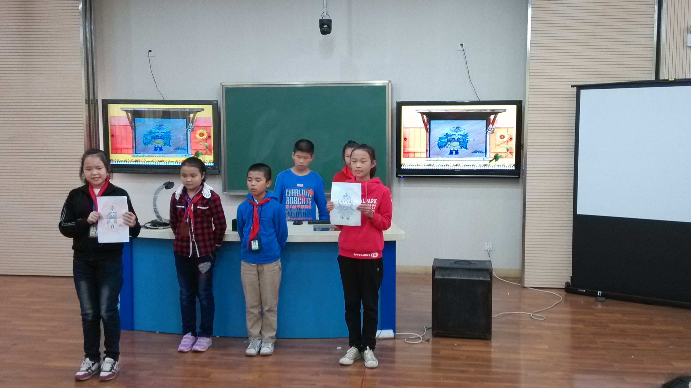
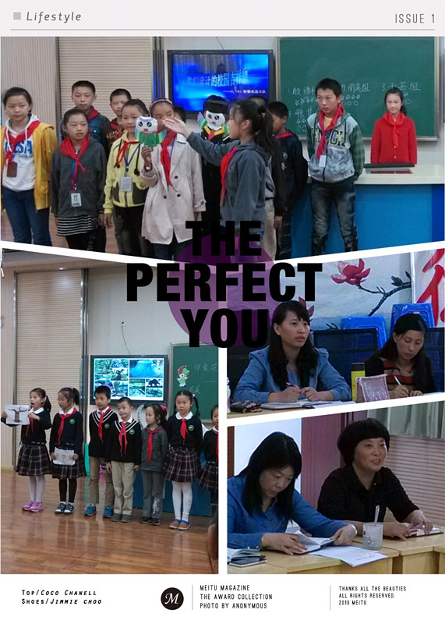
随后在座班主任各抒己见，对两节课提出了自己的看法。评课老师对执教老师在重心下移、学生能力培养以及活动形式、内容策划等方面都给予了肯定，同时也给出了建议。陈鲜媛认为张帅老师汇报课中的活动可以进一步整合，做到知识性与趣味性的统一。张燕老师认为赵桂芳老师的课生活气息浓厚、形式新颖且成果突出，而在评价方面可以多让学生发挥。
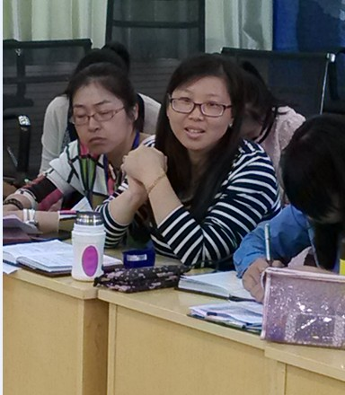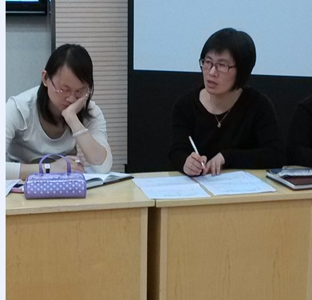

进校一年新教师在听完两节课后，都感觉收获颇丰，他们认为这样的班队课是一次很好的学习机会，学生工作处的顾俐主任也对此给予了肯定：每一次的班队课都是一个学习和分享的过程。中年级的班队课应关注学生基础建设的有效落实，尤其是小队建设，同时也要关注活动的趣味性、互动性以及学生能力的提升；而高年级应关注班队课本身的思维度以及精致度。

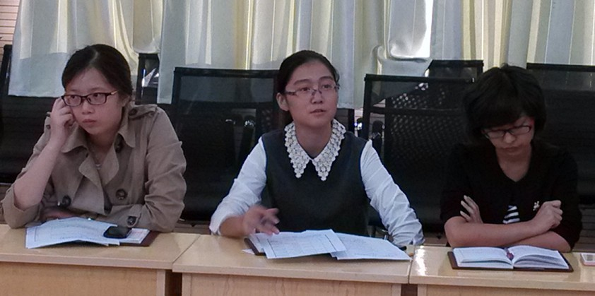

一月一次的班主任例会，学生工作处的陈俊主任从学生常规培养、学校本月重要活动等方面作了汇报。新小学生的文明礼仪、行为习惯等方面在学生工作处的指导下以及全体班主任老师的共同努力下正日趋完善，但是仍有提升的空间，班主任以及值日教师应关注每一位学生的行为、关爱每一个孩子的成长，成就每一个新小人。
高锋校长对本次活动作了总结提升并给出建议：1.基于学生的校园生活开展丰富多彩的活动并精心策划；2.全体班主任应珍惜这样的班队研讨活动，尽量做到全员参与；3.教育从细节抓起，扎实落实学校的常规工作。教师要独具慧心、充满爱心，更应树立起起培养学生能力的责任心。
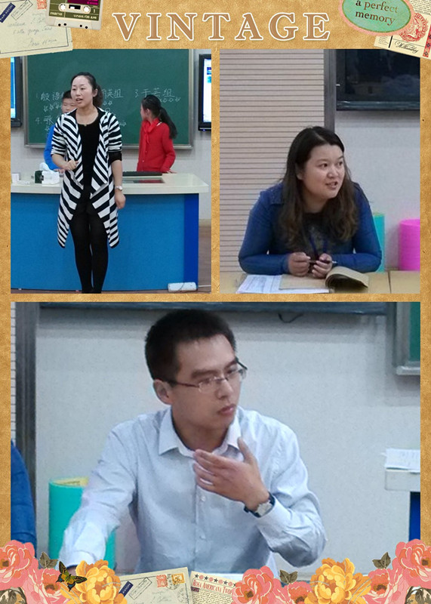
伴随着落日的余晖，本次新小的班队研讨活动以及班主任工作会议落下了帷幕。相信每一位班主任的内心都是沉甸甸的。学生的能力正是在一次次富有情趣的活动中提升，学生的常规也正是在一回回耳濡目染、言传身教中养成。正如新小的办学理念——成就每一个人，相信新小的学生在充满诗意的精神家园里定能享受成长的喜悦，收获人生的幸福。

- 花博之旅活动汇报---印象花博
执教者：张帅

活动目标：
- 基于常州花博实践活动的基础上，内化对花博的印象，开发实践活动的过程价值，使花博之旅更充实、更快乐、更有意义，提升外出实践活动的育人价值。
- 锻炼队长组织协调能力，促进提升小队成员自主研究、团结协作、相互配合、互相学习的能力。
- 学会在日常生活中发现兴趣，并学会利用有效资源进行研究。
现状分析：
学生分析：三年级学生是处在九岁左右的儿童，这个年龄段的儿童无论是身体素质还是心理素质都有了显著的提高，认知能力的发展上了一个新台阶。本班从一年级起就着力进行班级建设，通过小岗位建设、小队建设，已经锻炼出了一批较为能干的小队长。队员在队长的带领下，能够积极参与活动，承担活动的重要任务，学生的整体活动素养有了一定的进步。但是，按照学生兴趣组建临时小队，各小队之间就产生了较大的差异。有的小队长被较难的任务激发了成就感，对活动更加积极主动；而个别小队长面对新队员，产生挫折感。因此，队员与小队之间的合作能力，小队长的领导和策划能力还需要进一步增强，缺乏工作的策略与方法，所以三年级是培养小干部的最佳阶段。通过这项活动，促进小队的发展以及小队之间成员的团结合作的能力。
活动分析：
从一年级到现在，学生已经经历了四次集体外出实践活动。每一次出游前，我们都会组织前期活动，或是介绍景点，或是商量出游的注意事项。然而，以往，我们发现，由于前期准备不充分，学生到了景点只是走马观花，无法在活动过程中感受出游的价值。又由于学生年龄较小，后期的活动反思中往往你一言我一语，没有整体的归纳和总结，所以对外出实践中孩子行为的落实，没有起到太大的指导作用。本学期结合校“我是守礼仪的小主人”教育主题，结合常州花博会这一盛会在常州举行的契机，利用本次外出实践活动的机会，不仅内化学生文明礼仪常规，还鼓励学生在活动前后搜集相关资料，全面了解花博，并在花博之旅中收获知识，收获成长。
因此，本节课在回忆花博之旅的基础上，凸显出了本次活动的几个价值提升点：培养文明出游意识、培养小队自主研究的能力，培养小队长和队员的合作能力，体会“花美、人美、生活美”。
系列活动：
本学期，三年级开展“智慧系列”活动，学会智慧地自主地学习与生活。希望孩子们能做到：1.绝大多数的学生能智慧地安排学习、生活、娱乐的时间。2.学生学会热情地参与活动，感受活动带来的身心体验，综合能力和素养得以提升。3.学会智慧、自主学习与生活的意识和思维方式，打造“灵性”的学生气质形象。
本次活动主题：智慧地生活。
本次主题的系列活动：系列活动一：常州花博我知道。系列活动二：文明出游。
系列活动三：花博之旅----印象花博。
- 活动导入
师：回忆花博之行
生：说说总体印象
二、活动推进
师：组织交流感受
生：1.第一小队用“猜猜看”的方式交流印象内蒙古馆；2.交流感受
生：1.第二小队以展示画作，结合资料介绍珍稀植物等方式介绍印象自然馆;2.交流感受
生：1.第三小队以小品方式展示出游文明礼仪；2.结局你来猜
生：1.第四小队以口头形式交流印象科技馆；2.交流感受
三活动小结
师总结：看到这么多美丽的花朵，我们感受到了“花美”；如果我们能遵守行为规范，我们可以做到“人美”；要是我们这样，我们的生活会变得更美好，“生活美”。
【《印象花博》教学反思】
新桥实验小学 张帅
学生进入三年级后，逐渐明确了自身行为习惯等方面所要达到的目标，逐步增强了主人翁意识。同时在一二年级“养成教育”的基础上初步形成了“安安静静”、“干干净净”“彬彬有礼”的规则意识。
三年级我们开展了智慧系列活动。目的是希望学生智慧自主学习，智慧生活。一方面希望学生热情地参与到活动中来，促使学生综合素养的提升，打造灵性的学生形象。另一方面希望班级活动能与班级文化融为一体。
学生去花博园之前已经知道了要上这样的展示课，因此学生是带着一定的目的去游览花博的。前期的小队分工和后期的小队组合是分开的，并不完全一致。
此次设计目标是结合学生综合实践活动前的了解来谈花博后的收获，以期凸显出这次活动过程的育人价值。同时渴望这样的活动对这种临时组成的小队队长、成员能力有所提升。
自身认为存在如下问题：1、主持人第一次主持这样的活动，主持调控能力显得略有欠缺，学生之间的互动显得有点不足；2、学生所呈现的小品内容尚可，形式略显得苍白；3、教师的介入显得相对较多，影响了学生的表现。
2、学校吉祥物设计
执教者：赵桂芳
一、活动导入
主持人1：欢迎来到小鲤鱼PK秀场。
主持人2：还知道我们这次的主题是什么吗？
生：校园吉祥物设计大赛。
主持人：我们还邀请到了三位嘉宾。分别是：周慧芳、徐洁芳、陈俊。
主持人：快点，我都有点迫不及待了。
二、活动推进
（以小队的形式推进活动）
生：第一小队开门见山，直接展示吉祥物——诗意鸟（童童和卉卉）
生：第二小队以小品的形式展示吉祥物——星星和巧巧
生：第三小队以诗歌的形式展示吉祥物——勉勉
生：第四小队以三句半的形式展示吉祥物——梦梦和翔翔。
生：第五小队以快板的形式展示吉祥物——圆圆和梦梦。
三 、活动总结
主持人：这个活动，除了评比之外，我们应该是收获良多吧。
生：谈感受。
师：在活动的同时，我们一方面体验了设计的乐趣，同时也学会了尊重、合作，感受到友谊的温暖。
【《吉祥物设计》教学反思】
新桥实验小学 赵桂芳
时间比较仓促。前期，接到任务时就开展了一系列的活动，比如参观校园，参观校史馆。今天呈现的班队融入了很多我们学校的元素，呈现出来的内容形式丰富，但也存在一定的不足：1、教师的参与度不够；2、主持人的串词显得不够到位。
【案例分析】
理清内容形式 活动有机串合
陈鲜媛
纵观张帅老师的——《花博之旅活动汇报---印象花博》，可以看到：1、学生较大方、自然，教师力求以不同的形式来展示不同的内容。如猜菜在哪儿；图画展示；小品表演，讲述感受等形式来畅谈花博会；2、小队长在二年级的培养下，已经具备了较强的组织能力与表达能力。
同时教师在这样的班队课上还要理清形式与内容的关系，形式总是需要为内容服务的。而内容应从小学生的实际需要出发，如“石头宴”同学们都看到了，应该能一眼看出菜肴。光是让学生指出菜在哪里，难度与趣味性是否浅了些。活动还是要突出学生花博会中所得的“知识”、“趣味”。如板块可以作如下设计：
一、知识竞赛：1）以照片或者图片展示，猜猜景区；2）猜猜花名（做个有心人）
二、我的花博之旅：1）图片（摄影）评比展示；2）绘画（我心中最美的花博）3）文字表达，讲述感受。
三、故事分享。（正面的或者反面的例子，可以排小品，讲故事，提升与人价值。（陈鲜媛）
丰富活动形式 提升活动价值
赵平
在观摩完赵桂芳老师执教的《校园吉祥物设计》之后，笔者认为如下的方面值得我们学习借鉴：1、各小队的汇报准备充分，语言流畅，内容丰富；2、各小队能采用小品、三句半快板等方式汇报，能根据本小队的实际情况，把创作过程，创作内容编进小品、三句半、快板中；3、老师的总结能推进后续的活动，发挥活动在年级组中的作用。
同时这些方面可以更为完善：1、主持人的串词应该有所准备，做到流利、幽默，能推进活动；2、小队之间的互动评价可以更有针对性，争取提出有建设性的意见和建议。
【评课】
一、评张帅——《花博之旅活动汇报》：
亮点：
1.外相结合，以行为习惯、礼仪培养为主体，发挥班队的作用； 2.评价及时、融合。（段革）
1.能挖掘秋游活动的价值，作为指挥生活系列活动之一，让此次秋游活动更有意义；小队分工明确，学生会合作，准备充分。（赵平）
1.每个同学都参与了活动；2、通过各种方式呈现花博收获。（周慧芳）
1.能结合学校开展的大型活动开展主题班队活动，选题富有价值，富有意义；2.小队成员分工明确，能充分发挥团队合作的作用；3.小队成员能积极参加活动，教师介入及时，挖掘活动的育人价值。（查旭霞）
1.从学生实际出发，结合花博会实践活动渗透文明礼仪教育；2.抓住课堂资源进行提升，整个过程以学生为主，教师能适时总结，比如从热带雨林中传达保护环境的理念；3.各小组汇报，充分体现了小组合作。（张燕）
1.班队活动主题与我校大型实践活动相结合；2.各小队每个成员都有展示的机会，并且每一小队展示的形式也不一样，很丰富；3.每一队展示完后，老师都会启发学生，思考总结，分享各自的想法；4.每一小队展示完后，孩子们都能互动，落实了生生互动。（刘玲）
1.抓住花博印象的重点设计活动，且活动有层次，有发展，有意义，特别是简单的小品，简单中有含义。（黄亚芳）
1．材料丰富：本活动材料是继花博之行后的总结活动，让学生在参观花博会后，对自己的见识作了一个汇报，在汇报中形式内容较多；2.老师的介入和评价及时，在整节课中，老师就像一位指导者，又像一位参与者，和学生进行互动；3.注重学生的文明礼仪教育，用小品的形式，让学生明白了人与人之间正确的交往，在交往中更要注意文明形象。（常芝玉）
1.以学生为中心，让学生充分自主、自导，教师进行适当的引导；2.主题鲜明，内容丰富，总结到位。（陈惠）
1.学生较大方、自然，教师力求以不同的形式来展示不同的内容。如猜菜在哪儿；图画展示；小品表演，讲述感受等形式，畅谈花博会；2.小队长在二年级的培养下，已经具备了较强的组织能力与表达能力。（陈鲜媛）
1．抓住学生的生活体验——花博会，提升活动的价值；2.学生的实际情况决定汇报的形式和内容；3.小队初步形成，学生地方自然。（陈婷）
1.符合“新基础”教育“三还”原则的要求，将课堂还给学生，让学生自学、自导、自演；2.主题鲜明，选取的例子有代表性；3.“花美”、“人美”、“生活美”总结得好；4.小队的组织能力较强。（万婧）
1.汇报形式多样，能吸引大家的眼球；2.关注台上台下的互动，第一小队汇报时，让台下的小朋友猜一猜、指一指，激发了学生的参与热情；3.提炼了育人价值，如队员之间的合作，利用各种途径来搜集资料。（胡春霞）
能结合三年级学生的特点，参观花博的节点来上这堂汇报课，条理性比较清晰，目标明确，体现了大自然的神奇，植物的珍稀物种延伸成爱护花菜，保护环境等目标。花美、人美、生活美的主题完全呈现出来了。（邵凌云）
1.活动板块清晰，内容的选取也是由学生中产生，学生聊得也十分投入；2.活动汇报形式多样。（包芝兰）
1.三年级同学主持，小队分工都表现出色，表演展示方式多样、新颖，充分调动了全班同学的参与积极性；2.将文明礼仪和智慧生活的教育理念融入到了班队活动中，让学生在实践中加深对生活学习的体悟。（周菁）
能抓住划拨之旅这一契机，将智慧生活的主题融入其中，有开发实践活动的过程价值的敏感性，捕捉力，能以秋游为抓手，不仅融入知识（花博常识）元素，还渗透了常规礼仪和教育，让此次活动更有教育的意义。（陈剑利）
1.板块清晰，孩子的能力比较强，课件张老师平时培养的到位；2.主题与学生生活贴切，研究主题贴切，智慧系列——本次花博之旅活动汇报除了汇报参观后的收获外，更多培养学生对大自然的热爱，激发了他们探索大自然奥秘的兴趣。（谢纪）
1.小队展示形式多样，知识竞猜，绘画展示，小品表演、头饰介绍、培养了学生对大自然的探索兴趣，各小队展示的内容也正中学生的兴奋点。（叶凌）
活动汇报的过程中，按不同的场馆进行了分组汇报，另外一组根据学生秋游时的文明礼仪情况进行汇报，流程清晰，各小队汇报的侧重点各不相同，第一组侧重于对自然的探索，第二组侧重于各种植物的特点以及展示的方式。（高春娣）
重建建议：
活动形式再丰富些。（段革）
1.活动的前移后续、活动的定位，使班队课有别于科学、实践、作文课，秋游时可以开展哪些活动，秋游后是对这些活动的汇报，可以开展文明出行、摄影、作文、花卉知识等活动2.形式为内容服务，外在的形式、互动、介入都有，但为什么要介入呢？（赵平）
1.呈现方式可以再丰富有趣些，如可以以知识竞赛的方式呈现花博中有关知识，可以让学生以照片、绘画、讲述的方式介绍自己的收获，而不是小队汇报。（周慧芳）
1.每一个小队在互动时，如果问题的设计和提升实现有所预设，活动育人价值就可以放大；2.老师可以充分利用现场资源，现场拍摄照片或录像，为班队课服务。（查旭霞）
1．在活动推进过程中，可以将各个馆的汇报放在一起，最后再渗透文明礼仪。（张燕）
1.每一个小队互动时，问题的选择要提前预设；2.生生互动、活动气氛应更强些；3.老师应把主动权都交给学生，从中只要起到略微的指导作用。（刘玲）
1.生生互动，自然些就更好了；活动形式加点歌声的装扮会更生动精彩。（黄亚芳）
1.如果生生互动更自然些就更好。（常芝玉）
1.活动之间的串连不够流畅，上台表演的同学和台下同学可能因为紧张的关系互动比较干涩；2.版块顺序可以调整，可以将文明礼仪放在最前面。（陈惠）
1.教师要理清形式与内容的关系。形式要为内容服务。而内容应从小学生的实际需要出发，如“石头宴”同学们都看到了，应该能一眼看出菜肴。光是让嘘声指出菜在哪里，难度与趣味性是否浅了些。活动还是要突出学生花博会中所得的“知识”、“趣味”。如板块可以作如下设计：一、知识竞赛：1）以照片或者图片展示，猜猜景区；2）猜猜花名（做个有心人）二、我的花博之旅：1）图片（摄影）评比展示；2）绘画（我心中最美的花博）3）文字表达，讲述感受。三、故事分享。（正面的或者反面的例子，可以排小品，讲故事，提升与人价值。（陈鲜媛）
1.逻辑构成应更明确，是并列的还是递进式，定位更精细；2.活动形式较为单一，可多增加互动；3.学生语言还不够，相对口语化。（陈婷）
1.活动形式单一（只以讲为主），在每组活动中与其他同学交流较少；2.“石头宴”中活动的趣味性较弱，改为知识竞赛，以图片为例开展比赛；3.在行为礼仪方面可以从不同方面以“故事会”的形式来展开；4.“花美”“人美”“生活美”的层次感并不是很明显。（万婧）
1知识性较强的汇报，可能需要更多的准备，尤其是台下的同学没有准备先关知识的前提下无法与之回应。（胡春霞）
1.调整第三、四小队的汇报顺序，使得旅游文明礼仪贯彻于整个旅游过程，旅游文明礼仪更细致一些，方面更多元一些；2、教师、学生的提问要斟酌一下，具有针对性一些；3.学生之间的互动起来。（邵凌云）
汇报程序可稍作调整，“文明礼仪”这一板块可放到最后。（包芝兰）
1.问题的提出应在斟酌一下，让问题更合理；2.活动的意义可以再挖掘深刻一些，如文明礼仪教育，不光是小品中提及的，更广的可以推广到出游时爱护花草树木，乘车的集队等候时的礼让等方面。（周菁）
1.学生介绍珍稀植物的语言有些过于呆板，有些表达也比较生涩，不易理解。活动前教师应介入了解孩子的资料的准备情况，鼓励他们用活泼生动、易于理解的方式组织语言，介绍植物。（陈剑利）
板块的顺序是否要调换一下，根据游花博的脚印来展示，先主题馆—自然馆—科技馆，最后展现出游玩的文明礼仪。文明礼仪中，我觉得不文明的行为除了碰擦事件之外主要还有踩花、摘花、破坏环境等方面。（谢纪）
有些问题的提出需斟酌，奇石宴中国可以渗透文化知识简介，生生互动可以再多一点，例如：花瓶树、树抱石等可以放到投影中向观众发问。（叶凌）
1.在第一小队汇报时，小队成员可以直接交流，从这“满汉全席”中，知道哦啊哦了哪些菜，然后可以直接突出主题“满汉全席”的来源，感受大自然的神奇；2.第三小队文明礼仪汇报时，可以放在最后一部分，但交流过程中没有抓住学生的突出问题进行交流，如不可以摘花，不可以乱涂乱画等，而不仅仅是同学之间的文明礼仪。（高春娣）
二、评赵桂芳—《校园吉祥物PK大赛》：
亮点：
1.班队形式较为新颖，体现了学生的创新能力，自主能力；2.比较真实，呈现了学生的灵动性（陈鲜媛）
1.“二句半”等表演精彩；2.以学生为主导，学生自己的班会；3.能自导、自演还能动手做，真正地锻炼了学生间的能力；4.师评、生评、自评相结合，评价方式多样。（万婧）
1.学生的能力强，设计的吉祥物与创作理念的阐述很到位；2.形式多样，快板三句半等令人耳目一新。（胡春霞）
1.活动比较真实，学生的设计能力比较强，在设计过程中融入了学校文化的元素；2.汇报形式多元。（包芝兰）
1.整个活动由学生自主展开，充分体现了学生的自主性；2.在活动过程中各小组能用多种形式的活动为自己的吉祥物投票，快板、三句半、诗歌、小品等；3.吉祥物中都能渗透学校文化，设计理念清晰。（张燕）
1.学生积极主动，能力强，每一小队的设计都体现了他们的智慧；2.活动形式内容丰富多样，有三句半、小品、快板，加进了PK的元素，引进教师的点评，这趟汇报课不是流于形式，而是富有真实的用意，提升学生的设计能力，合作意识。（查旭霞）
每一小队以小品、快板、讲述等方式呈现了自己小队设计的过程、理念，可以说是全镜式的呈现，让我们看到了孩子的智慧与合作，是小队合作、汇报的完美组合。（周慧芳）
1.各小队的汇报准备充分，语言流畅，内容丰富；2.各小队能采用小品、三句半快板等方式汇报，能根据本小队的实际情况，把创作过程，创作内容编进小品、三句半、快板中；3.老师的总结能推进后续的活动，发挥活动在年级组中的作用。（赵平）
1.活动形式丰富多样，选用PK大赛形式，非常新颖；2.现场点评，公平公正，比较真实。（刘玲）
重建建议：
1.教师的介入要适当、适时，给予学生及时的指导。在活动之前要预设主持人的串联词。（陈鲜媛）
1.太过于关注表演，而忽略了吉祥物的设计；2.整个活动不够流畅，主持人的串连不够完美。（万婧）
1.教师的介入还需要加强，尤其是学生评价指向不明确时，更应该加以引导；2.生生的互动仍需要充分些、多元些。（胡春霞）
教师介入要适时，不能完全把“权”交给学生，应起到引领的作用。（包芝兰）
1.每小队汇报后，可先让学生评价，再评委评价，这样可以发挥学生的能动性；2.教师的介入较少，要适当参与。（张燕）
1.师生、生生互动不够，如果让学生先说自己的想法，再引进教师嘉宾的点评，这样课堂氛围会更好。（查旭霞）
每个小队的汇报、准备再充分一点，就能更加自信了；另外，主持人的现场调控能力有待提高，班主任要帮助他们提前预设；生生互动、师生互动不够。（周慧芳）
1．主持人的串词应该有所准备，做到流利、幽默，能推进活动；2.小队之间的互动评价没有针对性，不能提出建设性的意见。（赵平）
1.师生、生生互动不够；2.应该先采用学生评价，再教师嘉宾点评。（刘玲）
主编：韩燕清
编委：高锋、陈俊、顾俐
版面、图片文字处理：张帅、陈婷、谢平

